雲林縣私立永年高級中學105年度國家防災日
地震避難掩護演練實施計畫
壹、依據：
一、災害防救法及「教育部各級學校校園災害管理要點」。
二、教育部105年度國家防災日各級學校及幼兒園地震避難掩護演練實施計畫。
三、雲林縣政府105年7月26日府教國二字第1050535663號「檢送教育部105年度國家防災日各級學校及幼兒園地震避難掩護演練執行計畫」函。
四、教育部國民及學前教育署105年8月5日臺教國署學字第1050083348號檢送本署「105年度國家防災日各級學校及幼兒園地震避難掩護演練實施計畫」函。
貳、目的：
一、依行政院於「國家防災日」推動「全國學生地震演習」活動，「抗震保安，感動123」之主軸辦理本校地震避難掩護演練。
(一)一分鐘內所有參與者完成地震避難掩護動作。
(二)蹲下、掩護、穩住3個要領。
二、針對地震避難掩護演練時間流程及應作為事項進行說明，並於升旗等集合時機及課堂上融入地震防災相關知識，進而辦理推演、預演及正式演練等相關工作。
三、藉模擬實作強化本校師生災害防救、自救救人與應變能力，養成學生在地震發生時有正確的本能反應，如何在地震發生時保護自己，以做好全面防震準備，有效減低災損，維護校園及師生安全。
參、參演人員：本校全體教職員工生。
肆、演練重點：實施1分鐘演練地震避難掩護動作(蹲下、掩護、穩住3個要領)。
伍、演練規劃：
一、配合學校各項會議，向教職員工說明演練重點、相關規劃及注意事項。
二、暑假輔導期間(7月18日至8月12日)加強學生地震認知及防震知識。
三、預演階段：105學年度開學後第1、2週升旗及社團活動期間(第1次預演9月6日上午07時50分至08時10分、第2次預演9月13日上午07時50分至08時10分)，針對老師及學生操作實兵演練暨說明演練流程、重點及注意事項。
四、105年9月14日上午09時21分，全國各縣市轄屬國民中小學配合交通部中央氣象局統一時間發布模擬地震狀況訊息，完成1次強震即時警報軟體全面測試作業(不操作實兵演練)。
五、正式演練階段：105年9月21日上午09時21分。
六、老師及學生之演練由教官室負責，行政人員則由總務處依民防演練要求事項辦理。
陸、執行工作要項：
一、完成計畫擬定：
(一)105年8月26日前，依教育部地震避難掩護時間流程及應作為事項與要求重點，完成本校地震避難掩護演練計畫及腳本(公布於學校網頁，供師生參考)，陳報本縣聯絡處。
(二)105年8月26日前將預定辦理預演日期、次數，至教育部校安中心網站填報，並排入105學年度第1學期行事曆管制實施。
(三)105年8月29日期初校務會議時機，對校內教職員工生及家長完成地震就地避難掩護演練計畫、地震避難掩護演練時間流程及應作為事項之宣導說明，並完成先期推演工作。
(四)105年9月開學後至正式演練前，辦理地震就地避難掩護說明，讓師生熟練動作要領與程序，並公告於學校及班級公布欄，並加強宣導。
(五)設施及器材整備：於暑假期間完成地震演練活動各項設施及器材之檢視與整備工作。
二、正式演練階段：
(一)地震避難掩護演練狀況發布方式：運用校內廣播系統（或喊話器）發布。
(二)全體教職員工生實施1分鐘就地避難掩護動作。
(三)1分鐘後由師長引導疏散至指定安全地點，並完成人員清查及安全回報動作，並錄製正式演練實況3-5分鐘。
三、依教育部國教署105年度國家防災日地震避難掩護演練自評表完成自我檢核。
四、正式演練結束後3日內，至教育部校安中心登錄參演人數，並將自評表及演練實況影片於105年9月底前函送本縣聯絡處初評。
五、正式演練結束後，於105年9月底前至內政部臺灣COME(抗)震網(http://www.comedrill.com.tw/)上傳演練實況照片、影片。
柒、正式演練如遇重大天然災害或不可抗拒因素，得由教育部國教署決定活動停止或延期辦理。
捌、本計畫如有未盡事宜，另案修訂。

附件：
1.本校演練任務編組表
2.本校演練腳本
3.本校緊急避難路線圖
4.105年度國家防災日各級學校及幼兒園地震避難掩護演練時間流程及注意事項
5.教育部國教署「學校地震避難掩護應變參考程序」

附件1

私立永年高級中學105年度國家防災日
地震避難掩護演練任務編組表
職稱 | 負責人 | 任務 | 備考
總指揮 | 校長 | 1.負責指揮、督導、協調。  2.負責協調及主導各組中所有運作。
副指揮 | 學務主任 | 負責督導計畫之擬定及協助演練事宜。
副指揮 | 總務主任 | 依民防演練流程協助地震避難掩護演練。
執行組 | 教官室 | 1.負責演練計畫及腳本之擬定。  2.負責向老師及學生宣導地震避難掩護演練流程及注意事項。  3.負責演練進度之掌握。  4.負責執行成果之陳報。
避難  引導組 | 各班導師  任課教師 | 1.帶領學生至集合地點作為臨時避難。  2.掌握班級避難人數及其行蹤。  3.演練期間負責學生安全維護。
緊急  救護組 | 保健室  輔導室 | 1.基本急救、重傷患就醫護送。  2.心理諮商。  3.急救常識宣導。  4.提供紓解壓力方法。

附件2
雲林縣私立永年高級中學地震避難掩護演練腳本
時間 | 演練  項目 | 狀況  內容 | 演練內容說明及對白 | 活動  地點
09  :  21 | ㄧ、事故發生與察覺（地震發生） | 演練單元：  地震災情  1.情境模擬與介紹  2.師生安撫與指導 | 情境模擬：  南投盲斷層發生錯動，產生7.0之地震，虎尾鎮震度6級，搖晃時間持續40秒。  1.教官室廣播：「地震！地震！全校師生請立即就地避難掩護！」  2.導師：有地震，請同學不要慌張，拿起書包放在頭頸上，迅速蹲在桌子下方或旁邊，緊抓桌腳。窗戶與櫥櫃旁的同學請移至隔壁走道蹲下，門邊同學將門打開，王○○同學關閉電源，等待地震過後再聽從老師指揮作疏散動作。（＊注意：此時請確保教室門為開啟狀態）  3.學生：是。(進行防護動作) | 各教室
09  ：  22 | 二、學生逃離與避難引導（地震稍歇） | 演練單元：  地震災情  1.師生避難與疏散  2.避難引導組員引導與清查 | ※通報組經指揮官判斷後指示進行緊急疏散  1.教官室廣播：各位老師、各位同學，剛才發生強烈地震，請大家不要慌張。老師請先關閉電源，依防災地圖及避難引導路線，進行疏散避難至各班預先分配位置。請避難引導組協助班級疏散避難。  2.避難引導組：請同學下樓梯時不要奔跑、推擠，依照疏散避難路線到操場集合。(於各樓梯口及疏散點引導學生避難)  3.導師：同學們將書包放在頭頸上，迅速到走廊集合，依照疏散避難路線前進，並注意掉落物，到疏散位置後依升旗集合位置點名。  4、學生：是。(學生開始疏散，建築物內大步走，室外空間小跑步)  5、導師：同學請成升旗隊形蹲下。  6、導師：開始清點人數動作。(教師進行人數清點， 並安撫學生) | 各教室疏散位置(操場)

附件3
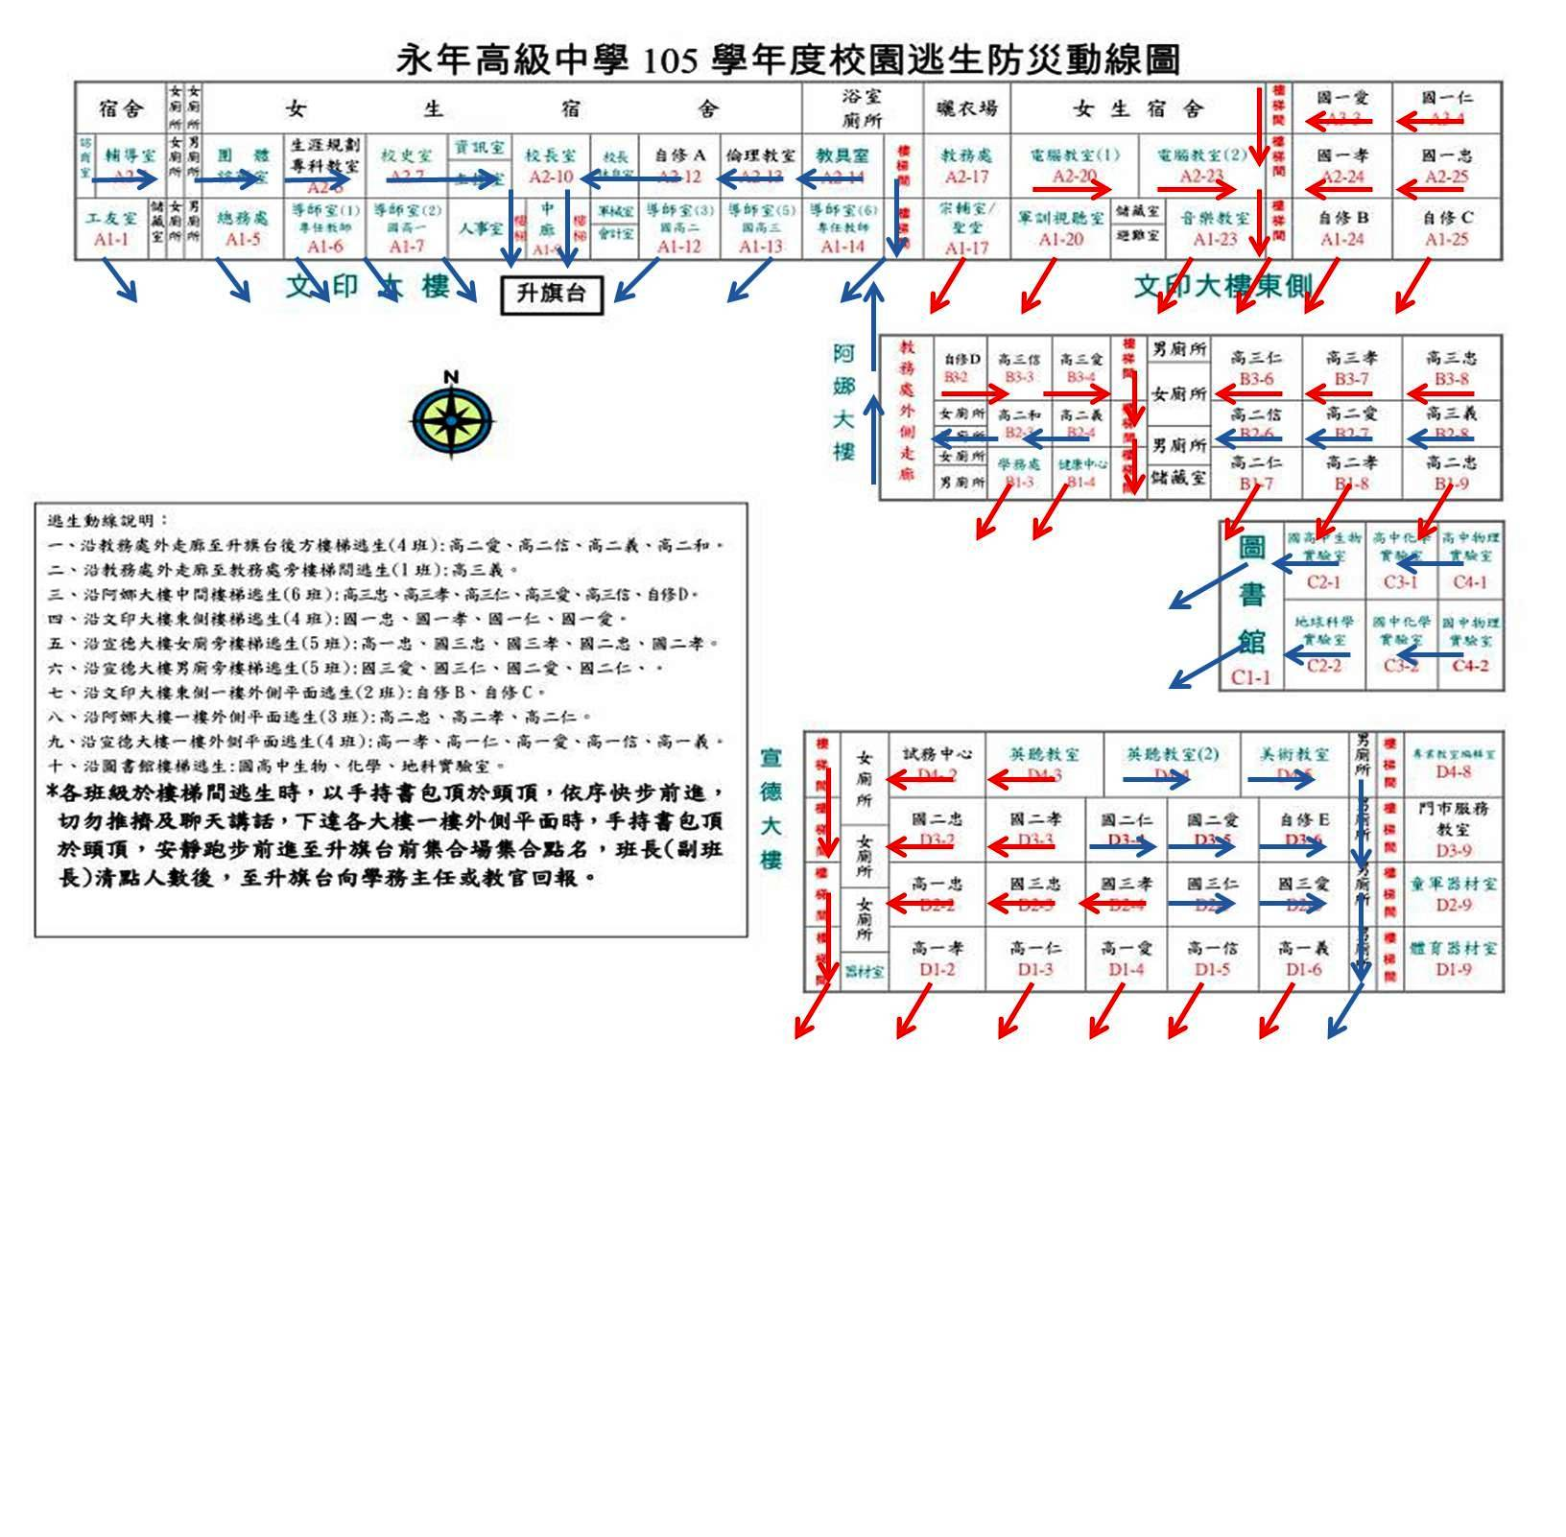
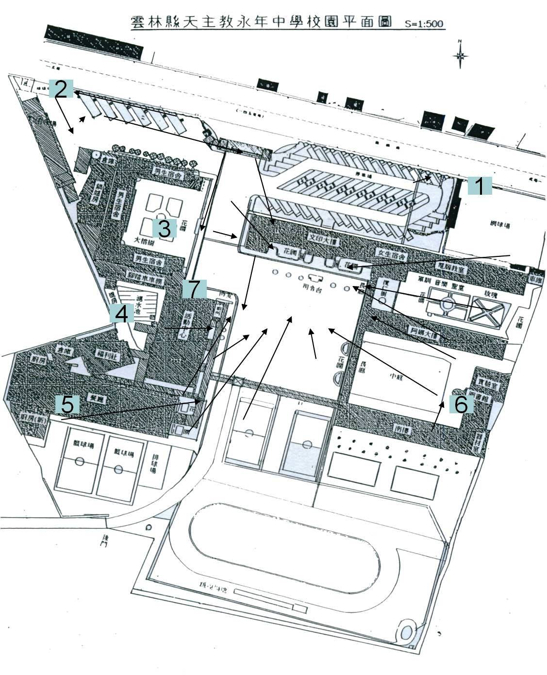

附件4
105年度國家防災日各級學校及幼兒園地震避難掩護演練時間流程及注意事項（9月21日）
演練階段劃分 | 演練時間序 | 校園師生應有作為 | 注意事項
地震發生前 | 9月21日  9時20分59秒前 | 1.運用升旗或早自習完成1次演練。  2.依表定課程正常上課。 | 1.針對演練程序及避難掩護動作要領再次強調與說明。  2.完成警報設備測試、教室書櫃懸掛物固定、疏散路線障礙清除等工作之執行與確認。
地震發生  （以警示聲響或廣播方式發布） | 9時21分  (全國國中小學警報聲響時間，依交通部中央氣象局強震即時警報軟體發布時間為主。倘若上開軟體未發布警示聲響，請學校自主啟動，如以廣播或喊話器等) | 地震發生時首要保護自己，故應先執行避難3步驟(趴下、掩護、穩住動作)，地震搖晃停止後，再去關閉電源並檢查逃生出口及動線。 | 1.師生應注意自身安全，保護頭頸部，避免掉落物砸傷。(因頭頸部最為脆弱)  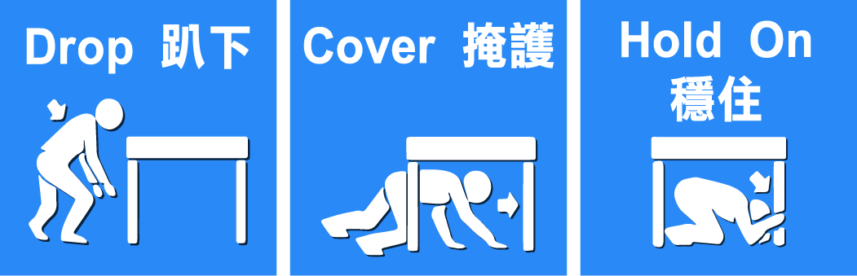  2.室內：應儘量在桌下趴下，並以雙手緊握住桌腳。  圖示來源:內政部  3.室外：應保護頭頸部，避開可能的掉落物。
地震稍歇  （以警示聲響或廣播方式發布） | 9時22分 | 1.成立緊急應變小組，由指揮官(校長或代理人)判斷緊急疏散方式。  2.聽從師長指示依平時規劃之路線進行避難疏散（離開場所時再予以關閉電源）。  3.抵達安全疏散地點(抵達時間得視各校地形狀況、幅員大小、疏散動線流暢度等情形調整)。  4.各班任課老師於疏散集合後5分鐘內完成人員清點及回報，並安撫學生情緒。 | 1.以防災頭套、較輕的書包等具備緩衝保護功能的物品保護頭頸部。  2.特殊需求學生應事先指定適當人員協助避難疏散；演練當時，避難引導人員請落實協助避難疏散。  3.不推、不跑、不語，在避難引導人員引導下至安全疏散地點集合。  4.以班級為單位在指定位置集合 (集合地點在空曠場所時，不需再用物品護頭)。  5.任課老師請確實清點人數，並逐級完成安全回報。  6.依學校課程排定，返回授課地點上課。

附件5
學校地震避難掩護應變參考程序
參考資料來源：內政部、教育部
情境：搖晃劇烈、站立不穩，行動困難，幾乎所有學生會感到驚嚇、恐慌、高處物品掉落，傢俱、書櫃移位、搖晃，甚或翻倒。
一、學生在教室或其他室內：(如圖書館、社團教室、福利社、餐廳等)
(一)保持冷靜，立即就地避難。
1.就地避難的最重要原則就是保護頭頸部及身體，並判斷是否有掉落物及倒塌物。避難地點例如：
(1)桌子下。
(2)柱子旁。
(3)水泥牆壁邊。
2.避免選擇之地點：
(1)窗戶旁。
(2)電燈、吊扇、投影機下。
(3)未經固定的書櫃、掃地櫃、電視、蒸便當箱、冰箱或飲水機旁或貨物櫃旁(下)。
(4)建物橫樑、黑板、公布欄下。
3.地震避難掩護三要領：趴下、掩護、穩住，直到地震結束。
4.躲在桌下時，應趴下，且雙手握住桌腳，以桌子掩護並穩住身體，如此當地震發生時，可隨地面移動，並形成屏障防護電燈、吊扇或天花板、水泥碎片等掉落的傷害。
(二)當地震稍歇時，應聽從師長指示，依平時規劃之緊急避難疏散路線，進行避難疏散。注意事項如下：
1.可以用頭套、較輕的書包等具備緩衝保護功能的物品保護頭頸部，並依規劃路線疏散。
2.遵守不推、不跑、不語三不原則：喧嘩、跑步，易引起慌亂、推擠，或造成意外，災時需冷靜應變，才能有效疏散。
3.避難疏散路線規劃，應避開修建中或老舊的建物或走廊，並考量學生同時疏散流量，使疏散動線順暢，另外要特別協助低年級及特殊需求學生之避難疏散。
(三)抵達操場（或其他安全疏散地點）後，各班導師應確實點名，確
保每位同學皆已至安全地點，並安撫學生情緒。
※特別注意事項：
(一)低年級學生或資源班學生應由專人引導或由鄰近老師負責帶領。
(二)在實驗室、實驗工廠或廚房，應立即保護頭頸部，找安全的掩護地方依地震避難掩護三要領就地避難，俟地震搖晃稍停後關閉火源、電源，進行疏散避難。
(三)如在大型體育館、演講廳或視聽教室，應注意是否有掉落物，先躲在座位下並保護頭頸部，等搖晃停止後再行疏散避難。
(四)在建築物內需以防災頭套或書包保護頭頸部，但當離開建築物到空曠地後，可不必再以書包掩護，以利行動。
(五)地震搖晃當中切勿要求學生開門與關閉電源，應於地震稍歇且進行疏散時，才能實施上述2項動作。
二、學生在室外：
(一)保持冷靜，立即就地避難。
1.在走廊，應趴下，保護頭頸部，並注意是否有掉落物，當地震稍歇，可行動時應立即疏散至空地，或避難疏散地點。
2.在操場，應趴下，避開籃球架，當地震稍歇，可行動時應立即疏散至空地，或避難疏散地點。
3.千萬不要觸及掉落的電線。
(二)抵達操場（或其他安全疏散地點）後，各班導師應確實點名，確
保每位同學皆已至安全地點，並安撫學生情緒。

